4 YAŞ GRUBU AYLIK PLAN (GÜNLÜK PLAN BAŞLIKLARI)
01.11.2018  PERŞEMBE | -KIZILAY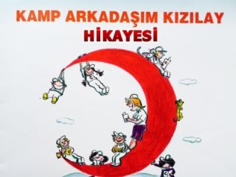  -ACİL DURUMLAR
02.11.2018  CUMA | -BEDENİM  -SARI  -VUCUDUM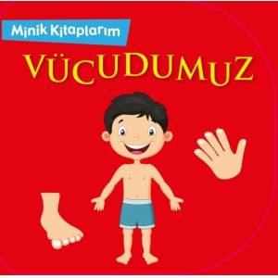
05.11.2018  PAZARTESİ | -HASTALIK VE MİKROP  -HAVADAKİ TOZLAR
06.11.2018  SALI | - ÜÇGENLER  - SONBAHAR 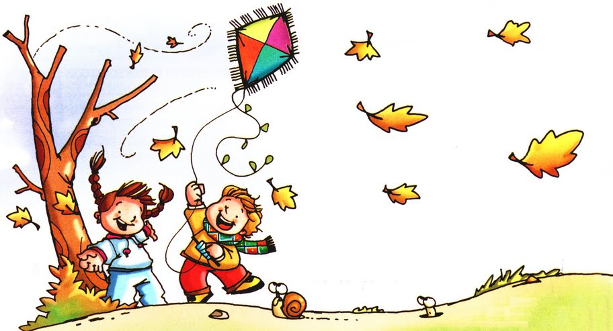
07.11.2018  ÇARŞAMBA | -EVİMİZİ GEZELİM  -BİR ÇOCUK
08.11.2018  PERŞEMBE | -MANDAL YARIŞI  -GÖRÜNMEZ RESİM
09.11.2018  CUMA | -SARI  -GÖZLÜK  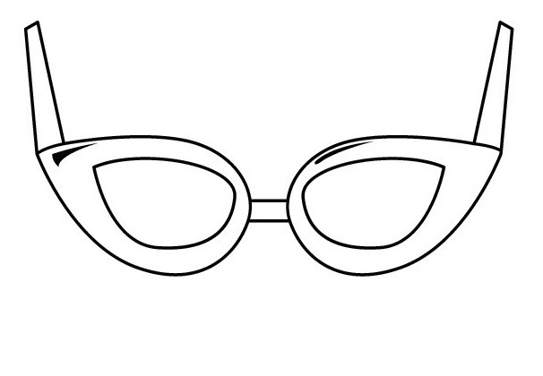
12.11.2018  PAZARTESİ | -ATATÜRK NE DEDİ ?  -ATATÜRK-10 KASIM  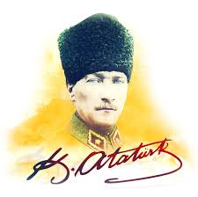
13.11.2018  SALI | -SEBZE ADAM  -AĞIR-HAFİF
14.11.2018  ÇARŞAMBA | -YAĞMUR  -DUYGULAR  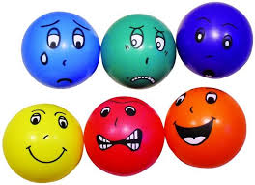
15.11.2018  PERŞEMBE | -E SESİ  -SAYGILI OLMAK 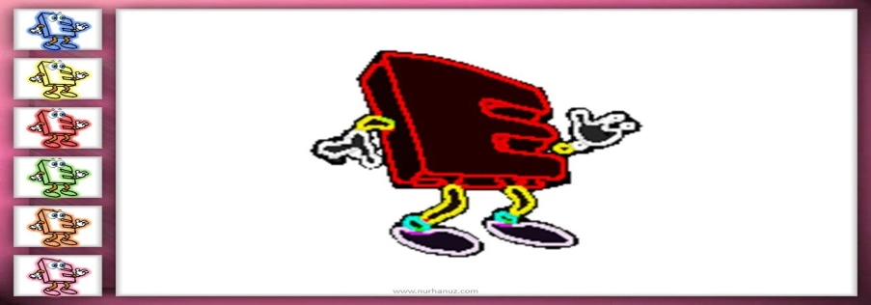
16.11.2018  CUMA | -SARI TONLARI VE PATLICAN  -DENEY YAPIYORUZ
19.11.2018  PAZARTESİ | -MİNİK ARI 3-SAYISI  -TOPUK BURUN  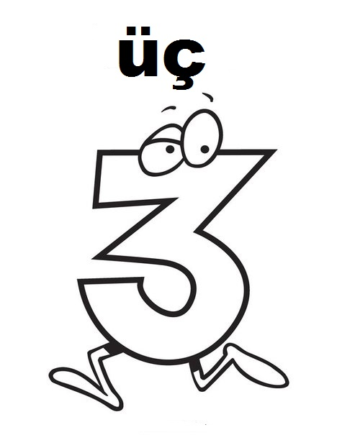
20.11.2018  SALI | -SONBAHAR  -KURTÇUK YAPIYORUM
21.11.2018  ÇARŞAMBA | -MİNİK FARE  -BANYO  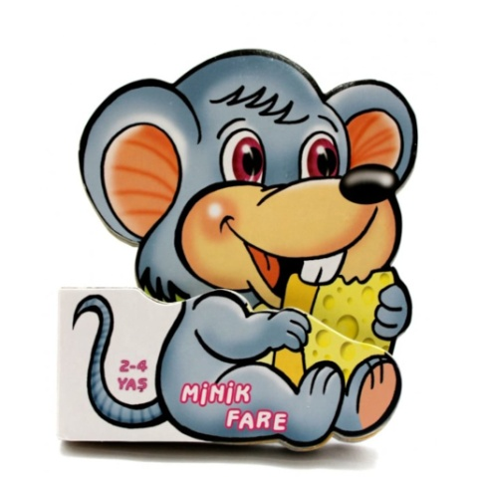
22.11.2018  PERŞEMBE | -FAYDALI YİYECEKLER  -YOĞURT MAYALIYORUM
23.11.2018  CUMA | -ÖĞRETMENLER GÜNÜ  -ÖĞRETMENİM
26.11.2018  PAZARTESİ | -DOLABI TOPLAYABİLİYORUM  -MOZAİK BOYAMA  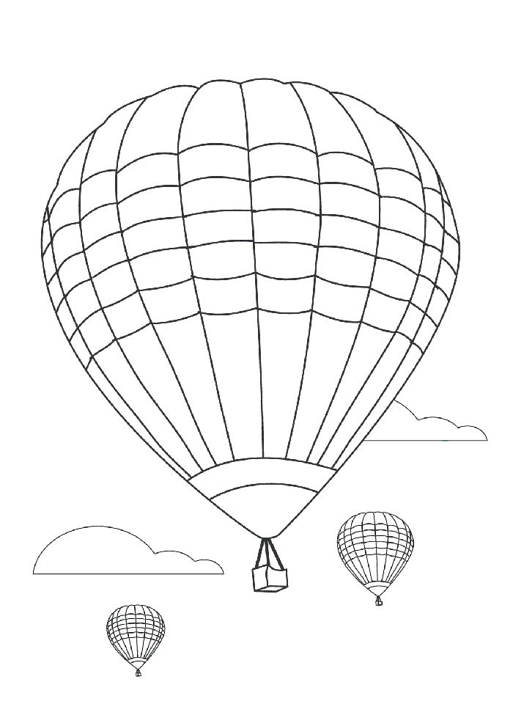
27.11.2018  SALI | -GRAFİK ZAMANI  -BULUT YAPIYORUZ
28.11.2018  ÇARŞAMBA | -DUYGULAR  -BALON KARDEŞ
29.11.2018  PERŞEMBE | -ÇEVREMİZİ TEMİZ TUTALIM  -ŞAPKA YAPIYORUZ
30.11.2018  CUMA | -MEVSİMLER  -DENEY ZAMANI
KAVRAMLAR | RENK:SARI  ŞEKİLLER:KARE  MİKTAR:AZ-ÇOK,AĞIR-HAFİF  YÖN MEKAN:ALTINDA ÜSTÜNDE /SAĞ-SOL/SAĞINDA SOLUNDA  SAYILAR:3-4SAYISI  ZIT KAVRAMLAR:SAĞLIKLI-SAĞLIKSIZ/KİRLİ-TEMİZ/İNCE-KALIN/KISA-UZUN/TERS-DÜZ  DUYGULAR:ÜZĞÜN-MUTLU
BELİRLİ GÜN VE HAFTALAR | 29 EKİM-4KASIM : KIZILAY HAFTASI  10-16 KASIM: ATATÜRK HAFTASI  24 KASIM : ÖGRETMENLER GÜNÜ
ALAN GEZİLERİ: | -KIZILAY MERKEZİNE GİDİLİR.  -TİYATRO ZAMANI.  -ATATÜRK EVİNE GİDİLİR.

